光盘行动 从我做起
常州市新北区圩塘中心小学四（2）班 孙嘉琪
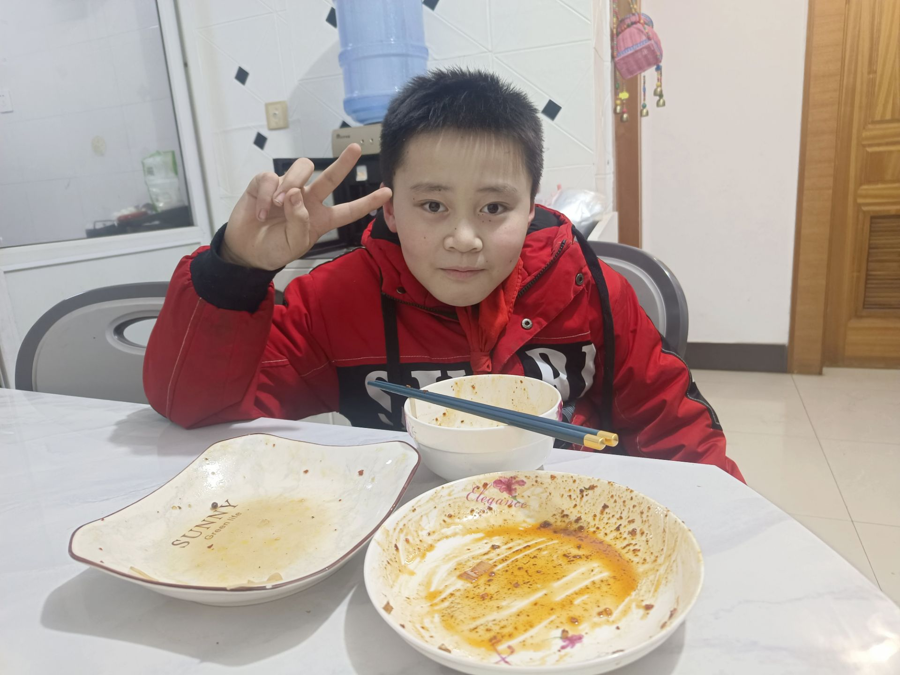
在我们的生活中，光盘行动是一个非常重要的环保活动他呼吁人们节约使
用光盘，并且提倡大家不要随便扔掉或浪费，在今年的世界粮食安全和营养状况的报告中显示，目前全球约有7.35亿饥饿人口，尽管全球饥饿问题加剧粮食安全形势和营养状况依然严峻，在数据中显示，全球每年浪费粮食多达16亿吨其中有13亿吨可使用，这是多么惊人的数字啊！
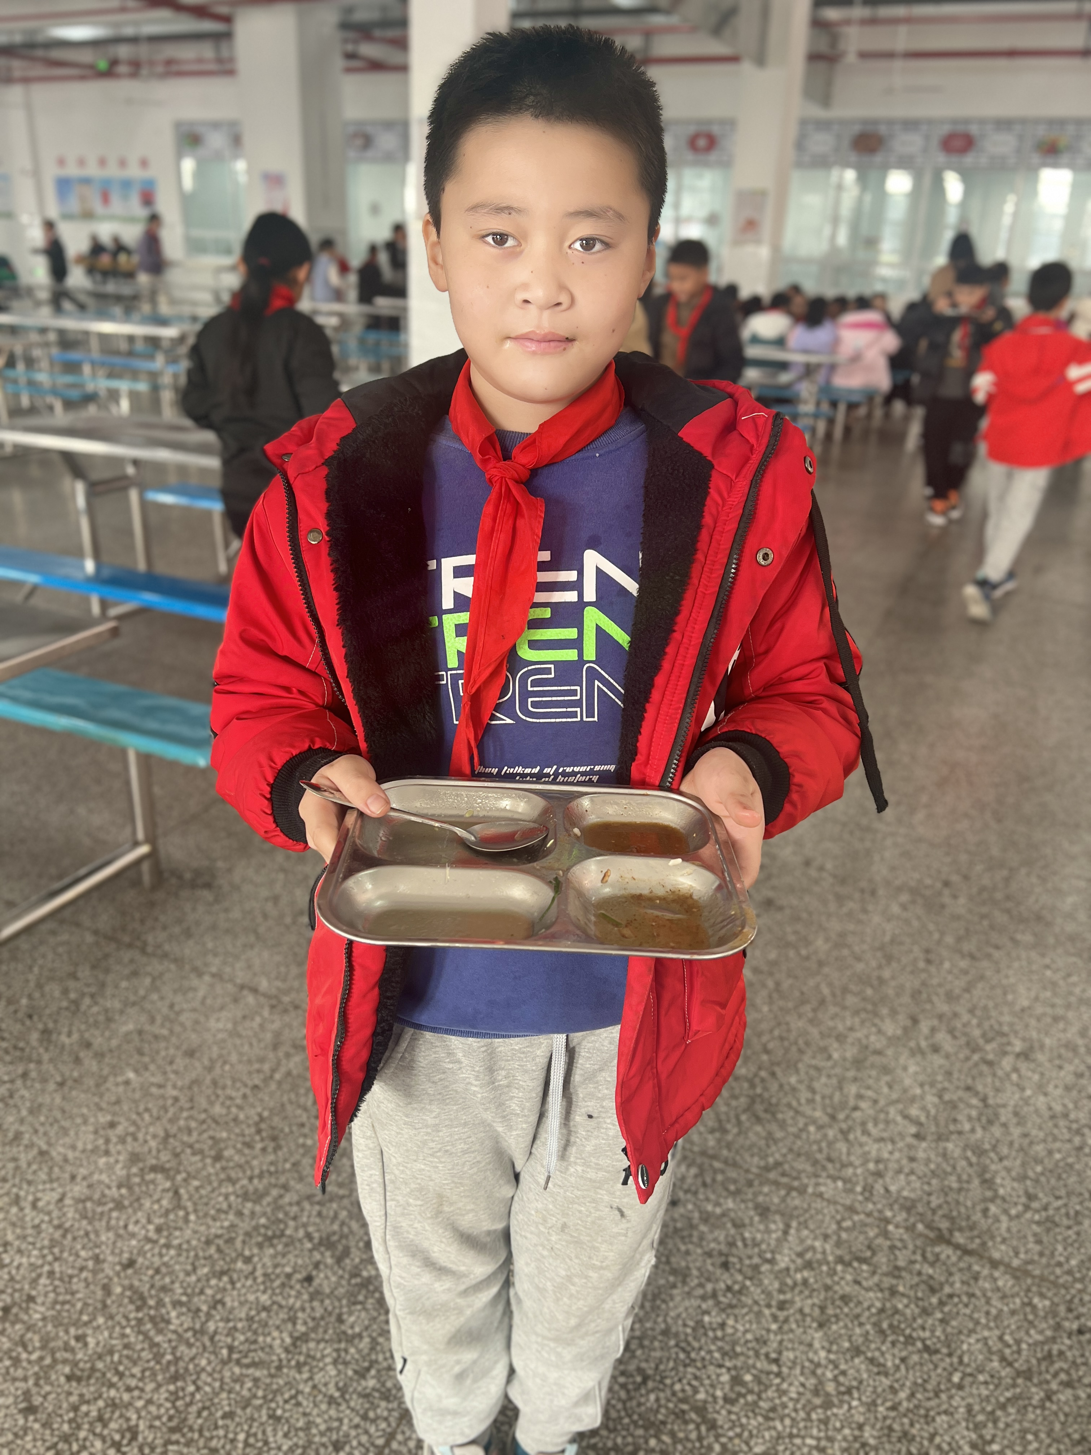
记得有一次，我和爸爸妈妈去一家饭店吃饭，这家饭店坐满了。其中一桌让我印象深刻，那桌坐着几个叔叔和阿姨他们已经点了好多的菜，但是好像还是并未停止，还在那里点，旁边的服务员说你们人少差不多够了，可是旁边的叔叔说没事，我们吃得完。后来他们走了，我看到他们的桌子上有好多剩菜剩饭，我想问那些叔叔阿姨：难道你们不知道粒粒皆辛苦吗？每一粒粮食都是农民伯伯辛苦种出来的吗？我跟服务员阿姨要了一个打包盒，把我们没有吃完的打包回家了。
在回家的路上爸爸给我讲了一个故事：一个父亲带着他的儿子去一家自助烤肉店吃饭，爸爸告诉孩子吃多少拿多少，不要浪费，可是那个孩子没有听父亲的话，他拿了好多吃的，结果到最后吃不上了剩了好多，爸爸去结账的时候那个小孩儿把剩下的全部倒进了垃圾桶里，他爸爸结完账回来发现桌上的菜全没了，就问他的儿子剩下的饭菜呢？他的孩子回答说全部吃掉了，爸爸怀疑
的看了一眼垃圾桶结果发现全部在垃圾桶里面。这时候爸爸不顾所有人的眼光，
从垃圾桶里捡起小孩扔的菜放在了自己盘子里一口一口全部吃掉了，儿子哭着劝爸爸不要吃，爸爸一声不吭，这时候孩子哭着对父亲说，他以后再也不浪费粮食了。这个故事让我明白了每一粒粮食的珍贵。
听着爸爸的讲述，我明白了：现在的生活条件好了，我们在家想吃什么就做什么，在学校里吃得饱，吃得好，一周饭菜不重样，定的是营养菜谱，即使如此，我们剩下倒掉的有多少啊！我们难道不是更应该珍惜现在的生活，节约粮食，杜绝浪费吗？节约是中华民族的美德，是我们民族世代相传的财富，更是我们这个民族百折不挠，生生不息的力量源泉。《悯农》不止是诗，知辛苦，更要行动！
让我们从小事做起，从日常生活中做起。养节粮风气，做惜食少年！

